Приложение № 1 к

Постановлению главы

от « 25 » марта 2025г.

№__01-03-236/5____

ГРАФИЧЕСКОЕ ОПИСАНИЕ

м есто по ло же ния гр а ни ц пу б лич но го сер виту та д ля испо льзо ван ия зем ель и зем ельн ых

у частко в в це лях стр о ите льс тва и э кс плу а тац ии о бъ е кта « З ащитные со о р у жени я

ППМТ на р .Нюя. МН В СТО . ЛРНУ. Стр о и тельс тво»

(наименование объекта, местоположение границ которого описано (далее - объект)

Раздел 1

|  |  |  |
| --- | --- | --- |
| Сведения об объекте | | |
| N п/п | Характеристики объекта | Описание характеристик |
| 1 | 2 | 3 |
| 1 | Местоположение объекта | Республика Саха (Якутия), Ленский р-н |
| 2 | Площадь объекта ± величина погрешности определения площади (P ± ∆P), м² | 23291 ± 53 |
| 3 | Иные характеристики объекта | 1. Публичный сервитут для использования земель и земельных участков в целях строительства и эксплуатации объекта   «Защитные сооружения ППМТ на р.Нюя. МН ВСТО. ЛРНУ. Строительство»   1. Срок публичного сервитута: Продолжительность - 10 лет |

Раздел 2

|  |  |  |  |  |  |
| --- | --- | --- | --- | --- | --- |
| Сведения о местоположении границ объекта | | | | | |
| 1. Система координат МСК-14, зона 2 | | | | | |
| 2. Сведения о характерных точках границ объекта | | | | | |
| Обозначение характерных точек границ | Координаты, м | | Метод определения координат характерной точки | Средняя квадратическая погрешность положения характерной точки (Mt), м | Описание обозначения точки на местности (при наличии) |
| X | Y |
| 1 | 2 | 3 | 4 | 5 | 6 |
| 1 | 816843.04 | 2504506.62 | Аналитический метод | 0.1 | - |
| 2 | 816843.04 | 2504507.62 | Аналитический метод | 0.1 | - |
| 3 | 816842.04 | 2504507.62 | Аналитический метод | 0.1 | - |
| 4 | 816842.04 | 2504506.62 | Аналитический метод | 0.1 | - |
| 1 | 816843.04 | 2504506.62 | Аналитический метод | 0.1 | - |
|  |  |  |  |  | - |
| 5 | 816821.40 | 2504548.00 | Аналитический метод | 0.1 | - |
| 6 | 816821.40 | 2504549.00 | Аналитический метод | 0.1 | - |
| 7 | 816820.40 | 2504549.00 | Аналитический метод | 0.1 | - |
| 8 | 816820.40 | 2504548.00 | Аналитический метод | 0.1 | - |
| 5 | 816821.40 | 2504548.00 | Аналитический метод | 0.1 | - |
|  |  |  |  |  | - |
| 9 | 816956.10 | 2504668.11 | Аналитический метод | 0.1 | - |
| 10 | 816956.09 | 2504669.11 | Аналитический метод | 0.1 | - |
| 11 | 816955.09 | 2504669.10 | Аналитический метод | 0.1 | - |
| 12 | 816955.10 | 2504668.10 | Аналитический метод | 0.1 | - |
| 9 | 816956.10 | 2504668.11 | Аналитический метод | 0.1 | - |
|  |  |  |  |  | - |
| 13 | 816894.05 | 2504672.08 | Аналитический метод | 0.1 | - |
| 14 | 816894.04 | 2504673.08 | Аналитический метод | 0.1 | - |
| 15 | 816893.04 | 2504673.08 | Аналитический метод | 0.1 | - |
| 16 | 816893.05 | 2504672.08 | Аналитический метод | 0.1 | - |
| 13 | 816894.05 | 2504672.08 | Аналитический метод | 0.1 | - |
|  |  |  |  |  | - |

|  |  |  |  |  |  |
| --- | --- | --- | --- | --- | --- |
| Сведения о местоположении границ объекта | | | | | |
| 1. Система координат МСК-14, зона 2 | | | | | |
| 2. Сведения о характерных точках границ объекта | | | | | |
| Обозначение характерных точек границ | Координаты, м | | Метод определения координат характерной точки | Средняя квадратическая погрешность положения характерной точки (Mt), м | Описание обозначения точки на местности (при наличии) |
| X | Y |
| 17 | 817096.84 | 2504696.62 | Аналитический метод | 0.1 | - |
| 18 | 817096.84 | 2504697.62 | Аналитический метод | 0.1 | - |
| 19 | 817095.84 | 2504697.63 | Аналитический метод | 0.1 | - |
| 20 | 817095.84 | 2504696.63 | Аналитический метод | 0.1 | - |
| 17 | 817096.84 | 2504696.62 | Аналитический метод | 0.1 | - |
|  |  |  |  |  | - |
| 21 | 817053.92 | 2504702.62 | Аналитический метод | 0.1 | - |
| 22 | 817053.93 | 2504703.62 | Аналитический метод | 0.1 | - |
| 23 | 817052.93 | 2504703.62 | Аналитический метод | 0.1 | - |
| 24 | 817052.92 | 2504702.62 | Аналитический метод | 0.1 | - |
| 21 | 817053.92 | 2504702.62 | Аналитический метод | 0.1 | - |
|  |  |  |  |  | - |
| 25 | 816969.78 | 2504707.10 | Аналитический метод | 0.1 | - |
| 26 | 816969.78 | 2504708.10 | Аналитический метод | 0.1 | - |
| 27 | 816968.78 | 2504708.10 | Аналитический метод | 0.1 | - |
| 28 | 816968.78 | 2504707.10 | Аналитический метод | 0.1 | - |
| 25 | 816969.78 | 2504707.10 | Аналитический метод | 0.1 | - |
|  |  |  |  |  | - |
| 29 | 817081.92 | 2504770.79 | Аналитический метод | 0.1 | - |
| 30 | 817081.92 | 2504771.78 | Аналитический метод | 0.1 | - |
| 31 | 817080.92 | 2504771.79 | Аналитический метод | 0.1 | - |
| 32 | 817080.92 | 2504770.79 | Аналитический метод | 0.1 | - |
| 29 | 817081.92 | 2504770.79 | Аналитический метод | 0.1 | - |
|  |  |  |  |  | - |
| 33 | 817025.00 | 2504791.25 | Аналитический метод | 0.1 | - |
| 34 | 817025.01 | 2504792.25 | Аналитический метод | 0.1 | - |
| 35 | 817024.01 | 2504792.25 | Аналитический метод | 0.1 | - |
| 36 | 817024.00 | 2504791.25 | Аналитический метод | 0.1 | - |
| 33 | 817025.00 | 2504791.25 | Аналитический метод | 0.1 | - |
|  |  |  |  |  | - |
| 37 | 817106.86 | 2504719.15 | Аналитический метод | 0.1 | - |
| 38 | 817095.03 | 2504742.07 | Аналитический метод | 0.1 | - |
| 39 | 817097.85 | 2504743.64 | Аналитический метод | 0.1 | - |
| 40 | 817095.89 | 2504747.13 | Аналитический метод | 0.1 | - |
| 41 | 817093.20 | 2504745.61 | Аналитический метод | 0.1 | - |
| 42 | 817049.39 | 2504830.50 | Аналитический метод | 0.1 | - |
| 43 | 817018.20 | 2504775.76 | Аналитический метод | 0.1 | - |
| 44 | 817028.94 | 2504737.64 | Аналитический метод | 0.1 | - |
| 45 | 817025.38 | 2504735.87 | Аналитический метод | 0.1 | - |
| 46 | 817018.10 | 2504732.55 | Аналитический метод | 0.1 | - |
| 47 | 817012.73 | 2504729.86 | Аналитический метод | 0.1 | - |
| 48 | 817009.16 | 2504728.06 | Аналитический метод | 0.1 | - |
| 49 | 817007.49 | 2504726.92 | Аналитический метод | 0.1 | - |
| 50 | 817004.89 | 2504725.43 | Аналитический метод | 0.1 | - |
| 51 | 816997.49 | 2504722.33 | Аналитический метод | 0.1 | - |
| 52 | 816993.20 | 2504719.48 | Аналитический метод | 0.1 | - |
| 53 | 816990.63 | 2504717.93 | Аналитический метод | 0.1 | - |

|  |  |  |  |  |  |
| --- | --- | --- | --- | --- | --- |
| Сведения о местоположении границ объекта | | | | | |
| 1. Система координат МСК-14, зона 2 | | | | | |
| 2. Сведения о характерных точках границ объекта | | | | | |
| Обозначение характерных точек границ | Координаты, м | | Метод определения координат характерной точки | Средняя квадратическая погрешность положения характерной точки (Mt), м | Описание обозначения точки на местности (при наличии) |
| X | Y |
| 54 | 816989.71 | 2504717.52 | Аналитический метод | 0.1 | - |
| 55 | 816980.16 | 2504712.06 | Аналитический метод | 0.1 | - |
| 56 | 816970.68 | 2504706.48 | Аналитический метод | 0.1 | - |
| 57 | 816967.38 | 2504703.52 | Аналитический метод | 0.1 | - |
| 58 | 816962.67 | 2504699.79 | Аналитический метод | 0.1 | - |
| 59 | 816958.09 | 2504695.91 | Аналитический метод | 0.1 | - |
| 60 | 816951.32 | 2504689.98 | Аналитический метод | 0.1 | - |
| 61 | 816946.30 | 2504685.09 | Аналитический метод | 0.1 | - |
| 62 | 816945.54 | 2504684.80 | Аналитический метод | 0.1 | - |
| 63 | 816938.75 | 2504683.11 | Аналитический метод | 0.1 | - |
| 64 | 816933.81 | 2504682.21 | Аналитический метод | 0.1 | - |
| 65 | 816928.95 | 2504681.04 | Аналитический метод | 0.1 | - |
| 66 | 816923.13 | 2504679.59 | Аналитический метод | 0.1 | - |
| 67 | 816917.34 | 2504678.00 | Аналитический метод | 0.1 | - |
| 68 | 816915.46 | 2504677.29 | Аналитический метод | 0.1 | - |
| 69 | 816904.75 | 2504674.76 | Аналитический метод | 0.1 | - |
| 70 | 816903.00 | 2504673.56 | Аналитический метод | 0.1 | - |
| 71 | 816902.06 | 2504673.20 | Аналитический метод | 0.1 | - |
| 72 | 816900.14 | 2504672.62 | Аналитический метод | 0.1 | - |
| 73 | 816898.16 | 2504672.32 | Аналитический метод | 0.1 | - |
| 74 | 816895.02 | 2504672.45 | Аналитический метод | 0.1 | - |
| 75 | 816892.24 | 2504670.59 | Аналитический метод | 0.1 | - |
| 76 | 816890.18 | 2504667.16 | Аналитический метод | 0.1 | - |
| 77 | 816884.99 | 2504658.61 | Аналитический метод | 0.1 | - |
| 78 | 816884.64 | 2504657.65 | Аналитический метод | 0.1 | - |
| 79 | 816884.04 | 2504656.84 | Аналитический метод | 0.1 | - |
| 80 | 816880.44 | 2504650.84 | Аналитический метод | 0.1 | - |
| 81 | 816877.90 | 2504646.53 | Аналитический метод | 0.1 | - |
| 82 | 816874.25 | 2504639.40 | Аналитический метод | 0.1 | - |
| 83 | 816871.49 | 2504634.07 | Аналитический метод | 0.1 | - |
| 84 | 816871.17 | 2504633.11 | Аналитический метод | 0.1 | - |
| 85 | 816868.82 | 2504628.69 | Аналитический метод | 0.1 | - |
| 86 | 816867.70 | 2504627.02 | Аналитический метод | 0.1 | - |
| 87 | 816866.48 | 2504624.27 | Аналитический метод | 0.1 | - |
| 88 | 816864.60 | 2504620.74 | Аналитический метод | 0.1 | - |
| 89 | 816863.78 | 2504620.05 | Аналитический метод | 0.1 | - |
| 90 | 816859.36 | 2504611.06 | Аналитический метод | 0.1 | - |
| 91 | 816858.39 | 2504610.46 | Аналитический метод | 0.1 | - |
| 92 | 816857.50 | 2504608.67 | Аналитический метод | 0.1 | - |
| 93 | 816856.87 | 2504606.73 | Аналитический метод | 0.1 | - |
| 94 | 816856.47 | 2504605.81 | Аналитический метод | 0.1 | - |
| 95 | 816846.39 | 2504588.53 | Аналитический метод | 0.1 | - |
| 96 | 816845.73 | 2504587.75 | Аналитический метод | 0.1 | - |
| 97 | 816837.28 | 2504573.00 | Аналитический метод | 0.1 | - |
| 98 | 816831.78 | 2504562.33 | Аналитический метод | 0.1 | - |
| 99 | 816827.10 | 2504553.49 | Аналитический метод | 0.1 | - |
| 100 | 816825.85 | 2504550.75 | Аналитический метод | 0.1 | - |

|  |  |  |  |  |  |
| --- | --- | --- | --- | --- | --- |
| Сведения о местоположении границ объекта | | | | | |
| 1. Система координат МСК-14, зона 2 | | | | | |
| 2. Сведения о характерных точках границ объекта | | | | | |
| Обозначение характерных точек границ | Координаты, м | | Метод определения координат характерной точки | Средняя квадратическая погрешность положения характерной точки (Mt), м | Описание обозначения точки на местности (при наличии) |
| X | Y |
| 101 | 816822.78 | 2504544.45 | Аналитический метод | 0.1 | - |
| 102 | 816822.67 | 2504543.36 | Аналитический метод | 0.1 | - |
| 103 | 816825.48 | 2504541.79 | Аналитический метод | 0.1 | - |
| 104 | 816826.37 | 2504542.44 | Аналитический метод | 0.1 | - |
| 105 | 816830.55 | 2504549.26 | Аналитический метод | 0.1 | - |
| 106 | 816831.73 | 2504550.90 | Аналитический метод | 0.1 | - |
| 107 | 816836.82 | 2504559.51 | Аналитический метод | 0.1 | - |
| 108 | 816839.26 | 2504563.87 | Аналитический метод | 0.1 | - |
| 109 | 816843.27 | 2504570.79 | Аналитический метод | 0.1 | - |
| 110 | 816850.41 | 2504583.98 | Аналитический метод | 0.1 | - |
| 111 | 816851.52 | 2504585.65 | Аналитический метод | 0.1 | - |
| 112 | 816858.69 | 2504598.83 | Аналитический метод | 0.1 | - |
| 113 | 816863.43 | 2504607.64 | Аналитический метод | 0.1 | - |
| 114 | 816869.47 | 2504618.01 | Аналитический метод | 0.1 | - |
| 115 | 816878.00 | 2504632.72 | Аналитический метод | 0.1 | - |
| 116 | 816884.41 | 2504642.88 | Аналитический метод | 0.1 | - |
| 117 | 816886.38 | 2504646.36 | Аналитический метод | 0.1 | - |
| 118 | 816890.09 | 2504653.45 | Аналитический метод | 0.1 | - |
| 119 | 816890.46 | 2504654.39 | Аналитический метод | 0.1 | - |
| 120 | 816897.11 | 2504666.83 | Аналитический метод | 0.1 | - |
| 121 | 816899.24 | 2504668.15 | Аналитический метод | 0.1 | - |
| 122 | 816901.13 | 2504668.81 | Аналитический метод | 0.1 | - |
| 123 | 816903.09 | 2504669.24 | Аналитический метод | 0.1 | - |
| 124 | 816904.08 | 2504669.38 | Аналитический метод | 0.1 | - |
| 125 | 816906.19 | 2504669.22 | Аналитический метод | 0.1 | - |
| 126 | 816908.11 | 2504669.78 | Аналитический метод | 0.1 | - |
| 127 | 816915.77 | 2504672.13 | Аналитический метод | 0.1 | - |
| 128 | 816920.61 | 2504673.38 | Аналитический метод | 0.1 | - |
| 129 | 816928.33 | 2504675.48 | Аналитический метод | 0.1 | - |
| 130 | 816932.19 | 2504676.54 | Аналитический метод | 0.1 | - |
| 131 | 816939.86 | 2504678.80 | Аналитический метод | 0.1 | - |
| 132 | 816947.61 | 2504680.81 | Аналитический метод | 0.1 | - |
| 133 | 816949.27 | 2504681.78 | Аналитический метод | 0.1 | - |
| 134 | 816953.10 | 2504684.99 | Аналитический метод | 0.1 | - |
| 135 | 816965.01 | 2504695.68 | Аналитический метод | 0.1 | - |
| 136 | 816970.02 | 2504700.58 | Аналитический метод | 0.1 | - |
| 137 | 816972.75 | 2504702.93 | Аналитический метод | 0.1 | - |
| 138 | 816977.08 | 2504705.44 | Аналитический метод | 0.1 | - |
| 139 | 816984.87 | 2504709.94 | Аналитический метод | 0.1 | - |
| 140 | 816991.75 | 2504714.02 | Аналитический метод | 0.1 | - |
| 141 | 816992.66 | 2504714.45 | Аналитический метод | 0.1 | - |
| 142 | 816995.22 | 2504716.01 | Аналитический метод | 0.1 | - |
| 143 | 817000.63 | 2504718.35 | Аналитический метод | 0.1 | - |
| 144 | 817006.68 | 2504721.90 | Аналитический метод | 0.1 | - |
| 145 | 817008.56 | 2504722.61 | Аналитический метод | 0.1 | - |
| 146 | 817011.31 | 2504723.82 | Аналитический метод | 0.1 | - |
| 147 | 817021.09 | 2504728.87 | Аналитический метод | 0.1 | - |

|  |  |  |  |  |  |
| --- | --- | --- | --- | --- | --- |
| Сведения о местоположении границ объекта | | | | | |
| 1. Система координат МСК-14, зона 2 | | | | | |
| 2. Сведения о характерных точках границ объекта | | | | | |
| Обозначение характерных точек границ | Координаты, м | | Метод определения координат характерной точки | Средняя квадратическая погрешность положения характерной точки (Mt), м | Описание обозначения точки на местности (при наличии) |
| X | Y |
| 148 | 817028.06 | 2504732.80 | Аналитический метод | 0.1 | - |
| 149 | 817030.26 | 2504733.77 | Аналитический метод | 0.1 | - |
| 150 | 817030.52 | 2504732.86 | Аналитический метод | 0.1 | - |
| 151 | 817025.45 | 2504730.36 | Аналитический метод | 0.1 | - |
| 152 | 817018.42 | 2504726.54 | Аналитический метод | 0.1 | - |
| 153 | 817010.43 | 2504722.39 | Аналитический метод | 0.1 | - |
| 154 | 817007.61 | 2504721.31 | Аналитический метод | 0.1 | - |
| 155 | 817004.36 | 2504718.90 | Аналитический метод | 0.1 | - |
| 156 | 817003.49 | 2504718.41 | Аналитический метод | 0.1 | - |
| 157 | 816996.20 | 2504715.08 | Аналитический метод | 0.1 | - |
| 158 | 816992.82 | 2504712.92 | Аналитический метод | 0.1 | - |
| 159 | 816986.83 | 2504709.27 | Аналитический метод | 0.1 | - |
| 160 | 816974.35 | 2504702.92 | Аналитический метод | 0.1 | - |
| 161 | 816972.96 | 2504702.12 | Аналитический метод | 0.1 | - |
| 162 | 816971.47 | 2504700.79 | Аналитический метод | 0.1 | - |
| 163 | 816968.00 | 2504697.18 | Аналитический метод | 0.1 | - |
| 164 | 816954.43 | 2504683.88 | Аналитический метод | 0.1 | - |
| 165 | 816949.98 | 2504679.85 | Аналитический метод | 0.1 | - |
| 166 | 816949.27 | 2504679.32 | Аналитический метод | 0.1 | - |
| 167 | 816934.75 | 2504675.54 | Аналитический метод | 0.1 | - |
| 168 | 816925.04 | 2504673.15 | Аналитический метод | 0.1 | - |
| 169 | 816909.53 | 2504669.22 | Аналитический метод | 0.1 | - |
| 170 | 816907.61 | 2504668.51 | Аналитический метод | 0.1 | - |
| 171 | 816906.75 | 2504667.27 | Аналитический метод | 0.1 | - |
| 172 | 816903.32 | 2504661.17 | Аналитический метод | 0.1 | - |
| 173 | 816900.99 | 2504656.74 | Аналитический метод | 0.1 | - |
| 174 | 816897.16 | 2504649.72 | Аналитический метод | 0.1 | - |
| 175 | 816892.44 | 2504640.90 | Аналитический метод | 0.1 | - |
| 176 | 816891.19 | 2504639.31 | Аналитический метод | 0.1 | - |
| 177 | 816890.74 | 2504638.41 | Аналитический метод | 0.1 | - |
| 178 | 816889.04 | 2504635.92 | Аналитический метод | 0.1 | - |
| 179 | 816887.83 | 2504633.17 | Аналитический метод | 0.1 | - |
| 180 | 816883.76 | 2504626.27 | Аналитический метод | 0.1 | - |
| 181 | 816877.26 | 2504613.87 | Аналитический метод | 0.1 | - |
| 182 | 816876.74 | 2504613.02 | Аналитический метод | 0.1 | - |
| 183 | 816868.29 | 2504597.12 | Аналитический метод | 0.1 | - |
| 184 | 816867.28 | 2504595.39 | Аналитический метод | 0.1 | - |
| 185 | 816864.67 | 2504591.12 | Аналитический метод | 0.1 | - |
| 186 | 816863.01 | 2504587.47 | Аналитический метод | 0.1 | - |
| 187 | 816859.55 | 2504581.39 | Аналитический метод | 0.1 | - |
| 188 | 816858.83 | 2504580.64 | Аналитический метод | 0.1 | - |
| 189 | 816849.68 | 2504563.99 | Аналитический метод | 0.1 | - |
| 190 | 816841.80 | 2504548.92 | Аналитический метод | 0.1 | - |
| 191 | 816838.40 | 2504542.80 | Аналитический метод | 0.1 | - |
| 192 | 816837.56 | 2504540.98 | Аналитический метод | 0.1 | - |
| 193 | 816837.03 | 2504540.13 | Аналитический метод | 0.1 | - |
| 194 | 816840.50 | 2504538.23 | Аналитический метод | 0.1 | - |

|  |  |  |  |  |  |
| --- | --- | --- | --- | --- | --- |
| Сведения о местоположении границ объекта | | | | | |
| 1. Система координат МСК-14, зона 2 | | | | | |
| 2. Сведения о характерных точках границ объекта | | | | | |
| Обозначение характерных точек границ | Координаты, м | | Метод определения координат характерной точки | Средняя квадратическая погрешность положения характерной точки (Mt), м | Описание обозначения точки на местности (при наличии) |
| X | Y |
| 195 | 816840.92 | 2504539.14 | Аналитический метод | 0.1 | - |
| 196 | 816843.49 | 2504543.43 | Аналитический метод | 0.1 | - |
| 197 | 816845.28 | 2504547.01 | Аналитический метод | 0.1 | - |
| 198 | 816848.22 | 2504552.24 | Аналитический метод | 0.1 | - |
| 199 | 816851.67 | 2504558.34 | Аналитический метод | 0.1 | - |
| 200 | 816854.07 | 2504562.72 | Аналитический метод | 0.1 | - |
| 201 | 816859.28 | 2504572.41 | Аналитический метод | 0.1 | - |
| 202 | 816862.63 | 2504578.56 | Аналитический метод | 0.1 | - |
| 203 | 816863.27 | 2504579.35 | Аналитический метод | 0.1 | - |
| 204 | 816866.44 | 2504585.59 | Аналитический метод | 0.1 | - |
| 205 | 816868.51 | 2504589.02 | Аналитический метод | 0.1 | - |
| 206 | 816871.38 | 2504594.29 | Аналитический метод | 0.1 | - |
| 207 | 816872.23 | 2504596.10 | Аналитический метод | 0.1 | - |
| 208 | 816878.72 | 2504607.37 | Аналитический метод | 0.1 | - |
| 209 | 816881.14 | 2504611.74 | Аналитический метод | 0.1 | - |
| 210 | 816883.57 | 2504616.11 | Аналитический метод | 0.1 | - |
| 211 | 816887.23 | 2504622.09 | Аналитический метод | 0.1 | - |
| 212 | 816889.35 | 2504625.49 | Аналитический метод | 0.1 | - |
| 213 | 816890.64 | 2504628.20 | Аналитический метод | 0.1 | - |
| 214 | 816892.30 | 2504630.71 | Аналитический метод | 0.1 | - |
| 215 | 816894.45 | 2504634.10 | Аналитический метод | 0.1 | - |
| 216 | 816895.07 | 2504636.04 | Аналитический метод | 0.1 | - |
| 217 | 816895.56 | 2504638.05 | Аналитический метод | 0.1 | - |
| 218 | 816896.37 | 2504639.89 | Аналитический метод | 0.1 | - |
| 219 | 816897.08 | 2504640.64 | Аналитический метод | 0.1 | - |
| 220 | 816897.77 | 2504642.54 | Аналитический метод | 0.1 | - |
| 221 | 816900.67 | 2504647.80 | Аналитический метод | 0.1 | - |
| 222 | 816901.22 | 2504648.63 | Аналитический метод | 0.1 | - |
| 223 | 816904.09 | 2504653.90 | Аналитический метод | 0.1 | - |
| 224 | 816906.60 | 2504658.23 | Аналитический метод | 0.1 | - |
| 225 | 816908.53 | 2504661.73 | Аналитический метод | 0.1 | - |
| 226 | 816909.83 | 2504664.44 | Аналитический метод | 0.1 | - |
| 227 | 816910.51 | 2504665.28 | Аналитический метод | 0.1 | - |
| 228 | 816917.33 | 2504666.88 | Аналитический метод | 0.1 | - |
| 229 | 816923.17 | 2504668.25 | Аналитический метод | 0.1 | - |
| 230 | 816932.87 | 2504670.69 | Аналитический метод | 0.1 | - |
| 231 | 816939.66 | 2504672.38 | Аналитический метод | 0.1 | - |
| 232 | 816950.36 | 2504674.94 | Аналитический метод | 0.1 | - |
| 233 | 816952.35 | 2504675.92 | Аналитический метод | 0.1 | - |
| 234 | 816957.24 | 2504680.94 | Аналитический метод | 0.1 | - |
| 235 | 816965.31 | 2504688.42 | Аналитический метод | 0.1 | - |
| 236 | 816974.15 | 2504696.53 | Аналитический метод | 0.1 | - |
| 237 | 816976.22 | 2504698.71 | Аналитический метод | 0.1 | - |
| 238 | 816977.44 | 2504699.28 | Аналитический метод | 0.1 | - |
| 239 | 816985.29 | 2504703.69 | Аналитический метод | 0.1 | - |
| 240 | 816988.75 | 2504705.71 | Аналитический метод | 0.1 | - |
| 241 | 816995.10 | 2504708.69 | Аналитический метод | 0.1 | - |

|  |  |  |  |  |  |
| --- | --- | --- | --- | --- | --- |
| Сведения о местоположении границ объекта | | | | | |
| 1. Система координат МСК-14, зона 2 | | | | | |
| 2. Сведения о характерных точках границ объекта | | | | | |
| Обозначение характерных точек границ | Координаты, м | | Метод определения координат характерной точки | Средняя квадратическая погрешность положения характерной точки (Mt), м | Описание обозначения точки на местности (при наличии) |
| X | Y |
| 242 | 816998.65 | 2504710.53 | Аналитический метод | 0.1 | - |
| 243 | 817005.43 | 2504714.81 | Аналитический метод | 0.1 | - |
| 244 | 817010.03 | 2504716.81 | Аналитический метод | 0.1 | - |
| 245 | 817012.57 | 2504718.41 | Аналитический метод | 0.1 | - |
| 246 | 817027.52 | 2504726.52 | Аналитический метод | 0.1 | - |
| 247 | 817032.72 | 2504729.56 | Аналитический метод | 0.1 | - |
| 248 | 817033.82 | 2504728.35 | Аналитический метод | 0.1 | - |
| 249 | 817027.20 | 2504724.89 | Аналитический метод | 0.1 | - |
| 250 | 817018.34 | 2504720.25 | Аналитический метод | 0.1 | - |
| 251 | 817011.28 | 2504716.49 | Аналитический метод | 0.1 | - |
| 252 | 817009.50 | 2504715.57 | Аналитический метод | 0.1 | - |
| 253 | 817005.13 | 2504713.12 | Аналитический метод | 0.1 | - |
| 254 | 816999.01 | 2504709.73 | Аналитический метод | 0.1 | - |
| 255 | 816996.35 | 2504708.33 | Аналитический метод | 0.1 | - |
| 256 | 816995.41 | 2504707.98 | Аналитический метод | 0.1 | - |
| 257 | 816988.30 | 2504704.31 | Аналитический метод | 0.1 | - |
| 258 | 816986.58 | 2504703.29 | Аналитический метод | 0.1 | - |
| 259 | 816985.66 | 2504702.88 | Аналитический метод | 0.1 | - |
| 260 | 816977.79 | 2504698.51 | Аналитический метод | 0.1 | - |
| 261 | 816976.54 | 2504697.56 | Аналитический метод | 0.1 | - |
| 262 | 816973.69 | 2504694.75 | Аналитический метод | 0.1 | - |
| 263 | 816968.53 | 2504690.02 | Аналитический метод | 0.1 | - |
| 264 | 816959.00 | 2504681.17 | Аналитический метод | 0.1 | - |
| 265 | 816952.71 | 2504674.73 | Аналитический метод | 0.1 | - |
| 266 | 816952.12 | 2504674.19 | Аналитический метод | 0.1 | - |
| 267 | 816945.28 | 2504672.70 | Аналитический метод | 0.1 | - |
| 268 | 816938.48 | 2504671.03 | Аналитический метод | 0.1 | - |
| 269 | 816934.54 | 2504670.31 | Аналитический метод | 0.1 | - |
| 270 | 816921.92 | 2504667.20 | Аналитический метод | 0.1 | - |
| 271 | 816912.17 | 2504664.97 | Аналитический метод | 0.1 | - |
| 272 | 816910.16 | 2504662.96 | Аналитический метод | 0.1 | - |
| 273 | 816908.08 | 2504658.40 | Аналитический метод | 0.1 | - |
| 274 | 816905.27 | 2504653.10 | Аналитический метод | 0.1 | - |
| 275 | 816903.47 | 2504649.53 | Аналитический метод | 0.1 | - |
| 276 | 816902.62 | 2504647.72 | Аналитический метод | 0.1 | - |
| 277 | 816901.63 | 2504645.98 | Аналитический метод | 0.1 | - |
| 278 | 816900.48 | 2504644.32 | Аналитический метод | 0.1 | - |
| 279 | 816898.87 | 2504641.77 | Аналитический метод | 0.1 | - |
| 280 | 816896.92 | 2504638.28 | Аналитический метод | 0.1 | - |
| 281 | 816896.05 | 2504636.48 | Аналитический метод | 0.1 | - |
| 282 | 816895.15 | 2504634.69 | Аналитический метод | 0.1 | - |
| 283 | 816894.35 | 2504631.81 | Аналитический метод | 0.1 | - |
| 284 | 816893.26 | 2504630.13 | Аналитический метод | 0.1 | - |
| 285 | 816891.25 | 2504626.67 | Аналитический метод | 0.1 | - |
| 286 | 816888.37 | 2504621.41 | Аналитический метод | 0.1 | - |
| 287 | 816882.88 | 2504611.87 | Аналитический метод | 0.1 | - |
| 288 | 816880.02 | 2504606.60 | Аналитический метод | 0.1 | - |

|  |  |  |  |  |  |
| --- | --- | --- | --- | --- | --- |
| Сведения о местоположении границ объекта | | | | | |
| 1. Система координат МСК-14, зона 2 | | | | | |
| 2. Сведения о характерных точках границ объекта | | | | | |
| Обозначение характерных точек границ | Координаты, м | | Метод определения координат характерной точки | Средняя квадратическая погрешность положения характерной точки (Mt), м | Описание обозначения точки на местности (при наличии) |
| X | Y |
| 289 | 816879.47 | 2504605.76 | Аналитический метод | 0.1 | - |
| 290 | 816876.55 | 2504600.52 | Аналитический метод | 0.1 | - |
| 291 | 816876.10 | 2504599.62 | Аналитический метод | 0.1 | - |
| 292 | 816872.73 | 2504593.49 | Аналитический метод | 0.1 | - |
| 293 | 816872.18 | 2504592.65 | Аналитический метод | 0.1 | - |
| 294 | 816870.45 | 2504589.04 | Аналитический метод | 0.1 | - |
| 295 | 816867.46 | 2504583.83 | Аналитический метод | 0.1 | - |
| 296 | 816864.05 | 2504577.72 | Аналитический метод | 0.1 | - |
| 297 | 816859.12 | 2504569.02 | Аналитический метод | 0.1 | - |
| 298 | 816853.85 | 2504559.37 | Аналитический метод | 0.1 | - |
| 299 | 816851.83 | 2504555.57 | Аналитический метод | 0.1 | - |
| 300 | 816848.46 | 2504549.35 | Аналитический метод | 0.1 | - |
| 301 | 816847.77 | 2504547.48 | Аналитический метод | 0.1 | - |
| 302 | 816845.17 | 2504539.91 | Аналитический метод | 0.1 | - |
| 303 | 816841.62 | 2504531.63 | Аналитический метод | 0.1 | - |
| 304 | 816840.66 | 2504527.71 | Аналитический метод | 0.1 | - |
| 305 | 816839.44 | 2504524.97 | Аналитический метод | 0.1 | - |
| 306 | 816837.60 | 2504520.32 | Аналитический метод | 0.1 | - |
| 307 | 816833.96 | 2504511.00 | Аналитический метод | 0.1 | - |
| 308 | 816836.67 | 2504508.91 | Аналитический метод | 0.1 | - |
| 309 | 816837.14 | 2504508.74 | Аналитический метод | 0.1 | - |
| 310 | 816840.54 | 2504508.52 | Аналитический метод | 0.1 | - |
| 311 | 816845.37 | 2504521.66 | Аналитический метод | 0.1 | - |
| 312 | 816846.68 | 2504525.45 | Аналитический метод | 0.1 | - |
| 313 | 816848.38 | 2504529.08 | Аналитический метод | 0.1 | - |
| 314 | 816850.96 | 2504537.72 | Аналитический метод | 0.1 | - |
| 315 | 816854.91 | 2504546.92 | Аналитический метод | 0.1 | - |
| 316 | 816857.06 | 2504556.80 | Аналитический метод | 0.1 | - |
| 317 | 816857.30 | 2504557.42 | Аналитический метод | 0.1 | - |
| 318 | 816861.85 | 2504565.19 | Аналитический метод | 0.1 | - |
| 319 | 816869.74 | 2504579.11 | Аналитический метод | 0.1 | - |
| 320 | 816874.37 | 2504587.98 | Аналитический метод | 0.1 | - |
| 321 | 816876.02 | 2504590.50 | Аналитический метод | 0.1 | - |
| 322 | 816876.50 | 2504591.37 | Аналитический метод | 0.1 | - |
| 323 | 816880.34 | 2504598.39 | Аналитический метод | 0.1 | - |
| 324 | 816883.30 | 2504603.61 | Аналитический метод | 0.1 | - |
| 325 | 816883.85 | 2504604.45 | Аналитический метод | 0.1 | - |
| 326 | 816886.74 | 2504609.71 | Аналитический метод | 0.1 | - |
| 327 | 816893.85 | 2504622.92 | Аналитический метод | 0.1 | - |
| 328 | 816897.20 | 2504629.06 | Аналитический метод | 0.1 | - |
| 329 | 816898.87 | 2504631.57 | Аналитический метод | 0.1 | - |
| 330 | 816899.57 | 2504633.54 | Аналитический метод | 0.1 | - |
| 331 | 816901.10 | 2504636.13 | Аналитический метод | 0.1 | - |
| 332 | 816901.41 | 2504637.09 | Аналитический метод | 0.1 | - |
| 333 | 816902.32 | 2504638.87 | Аналитический метод | 0.1 | - |
| 334 | 816904.57 | 2504643.34 | Аналитический метод | 0.1 | - |
| 335 | 816907.98 | 2504649.46 | Аналитический метод | 0.1 | - |

|  |  |  |  |  |  |
| --- | --- | --- | --- | --- | --- |
| Сведения о местоположении границ объекта | | | | | |
| 1. Система координат МСК-14, зона 2 | | | | | |
| 2. Сведения о характерных точках границ объекта | | | | | |
| Обозначение характерных точек границ | Координаты, м | | Метод определения координат характерной точки | Средняя квадратическая погрешность положения характерной точки (Mt), м | Описание обозначения точки на местности (при наличии) |
| X | Y |
| 336 | 816908.90 | 2504651.23 | Аналитический метод | 0.1 | - |
| 337 | 816911.60 | 2504656.59 | Аналитический метод | 0.1 | - |
| 338 | 816912.00 | 2504657.51 | Аналитический метод | 0.1 | - |
| 339 | 816913.90 | 2504660.90 | Аналитический метод | 0.1 | - |
| 340 | 816924.82 | 2504663.58 | Аналитический метод | 0.1 | - |
| 341 | 816935.54 | 2504666.07 | Аналитический метод | 0.1 | - |
| 342 | 816938.42 | 2504666.89 | Аналитический метод | 0.1 | - |
| 343 | 816953.03 | 2504670.32 | Аналитический метод | 0.1 | - |
| 344 | 816954.76 | 2504671.15 | Аналитический метод | 0.1 | - |
| 345 | 816960.72 | 2504676.50 | Аналитический метод | 0.1 | - |
| 346 | 816965.03 | 2504680.67 | Аналитический метод | 0.1 | - |
| 347 | 816975.00 | 2504690.50 | Аналитический метод | 0.1 | - |
| 348 | 816977.17 | 2504692.58 | Аналитический метод | 0.1 | - |
| 349 | 816979.76 | 2504694.86 | Аналитический метод | 0.1 | - |
| 350 | 816987.75 | 2504699.00 | Аналитический метод | 0.1 | - |
| 351 | 816991.33 | 2504700.79 | Аналитический метод | 0.1 | - |
| 352 | 816997.36 | 2504704.35 | Аналитический метод | 0.1 | - |
| 353 | 817001.79 | 2504706.69 | Аналитический метод | 0.1 | - |
| 354 | 817020.33 | 2504716.52 | Аналитический метод | 0.1 | - |
| 355 | 817035.92 | 2504725.07 | Аналитический метод | 0.1 | - |
| 356 | 817081.47 | 2504674.98 | Аналитический метод | 0.1 | - |
| 37 | 817106.86 | 2504719.15 | Аналитический метод | 0.1 | - |
|  |  |  |  |  | - |
| 357 | 817859.17 | 2506063.66 | Аналитический метод | 0.1 | - |
| 358 | 817859.18 | 2506064.66 | Аналитический метод | 0.1 | - |
| 359 | 817858.18 | 2506064.67 | Аналитический метод | 0.1 | - |
| 360 | 817858.17 | 2506063.67 | Аналитический метод | 0.1 | - |
| 357 | 817859.17 | 2506063.66 | Аналитический метод | 0.1 | - |
|  |  |  |  |  | - |
| 361 | 817800.03 | 2506079.24 | Аналитический метод | 0.1 | - |
| 362 | 817800.03 | 2506080.24 | Аналитический метод | 0.1 | - |
| 363 | 817799.03 | 2506080.24 | Аналитический метод | 0.1 | - |
| 364 | 817799.03 | 2506079.24 | Аналитический метод | 0.1 | - |
| 361 | 817800.03 | 2506079.24 | Аналитический метод | 0.1 | - |
|  |  |  |  |  | - |
| 365 | 817854.86 | 2506141.55 | Аналитический метод | 0.1 | - |
| 366 | 817854.87 | 2506142.55 | Аналитический метод | 0.1 | - |
| 367 | 817853.87 | 2506142.56 | Аналитический метод | 0.1 | - |
| 368 | 817853.86 | 2506141.56 | Аналитический метод | 0.1 | - |
| 365 | 817854.86 | 2506141.55 | Аналитический метод | 0.1 | - |
|  |  |  |  |  | - |
| 369 | 817790.42 | 2506147.02 | Аналитический метод | 0.1 | - |
| 370 | 817790.42 | 2506148.02 | Аналитический метод | 0.1 | - |
| 371 | 817789.42 | 2506148.03 | Аналитический метод | 0.1 | - |
| 372 | 817789.42 | 2506147.03 | Аналитический метод | 0.1 | - |
| 369 | 817790.42 | 2506147.02 | Аналитический метод | 0.1 | - |
|  |  |  |  |  | - |

|  |  |  |  |  |  |
| --- | --- | --- | --- | --- | --- |
| Сведения о местоположении границ объекта | | | | | |
| 1. Система координат МСК-14, зона 2 | | | | | |
| 2. Сведения о характерных точках границ объекта | | | | | |
| Обозначение характерных точек границ | Координаты, м | | Метод определения координат характерной точки | Средняя квадратическая погрешность положения характерной точки (Mt), м | Описание обозначения точки на местности (при наличии) |
| X | Y |
| 373 | 817800.29 | 2506240.87 | Аналитический метод | 0.1 | - |
| 374 | 817799.29 | 2506240.86 | Аналитический метод | 0.1 | - |
| 375 | 817799.30 | 2506239.86 | Аналитический метод | 0.1 | - |
| 376 | 817800.30 | 2506239.87 | Аналитический метод | 0.1 | - |
| 373 | 817800.29 | 2506240.87 | Аналитический метод | 0.1 | - |
|  |  |  |  |  | - |
| 377 | 817769.18 | 2506277.18 | Аналитический метод | 0.1 | - |
| 378 | 817768.18 | 2506277.18 | Аналитический метод | 0.1 | - |
| 379 | 817768.19 | 2506276.18 | Аналитический метод | 0.1 | - |
| 380 | 817769.19 | 2506276.18 | Аналитический метод | 0.1 | - |
| 377 | 817769.18 | 2506277.18 | Аналитический метод | 0.1 | - |
|  |  |  |  |  | - |
| 381 | 817912.43 | 2506449.42 | Аналитический метод | 0.1 | - |
| 382 | 817911.43 | 2506449.42 | Аналитический метод | 0.1 | - |
| 383 | 817911.43 | 2506448.42 | Аналитический метод | 0.1 | - |
| 384 | 817912.43 | 2506448.42 | Аналитический метод | 0.1 | - |
| 381 | 817912.43 | 2506449.42 | Аналитический метод | 0.1 | - |
|  |  |  |  |  | - |
| 385 | 817942.54 | 2506457.41 | Аналитический метод | 0.1 | - |
| 386 | 817941.54 | 2506457.40 | Аналитический метод | 0.1 | - |
| 387 | 817941.54 | 2506456.40 | Аналитический метод | 0.1 | - |
| 388 | 817942.54 | 2506456.41 | Аналитический метод | 0.1 | - |
| 385 | 817942.54 | 2506457.41 | Аналитический метод | 0.1 | - |
|  |  |  |  |  | - |
| 389 | 817940.36 | 2506453.74 | Аналитический метод | 0.1 | - |
| 390 | 817941.23 | 2506455.63 | Аналитический метод | 0.1 | - |
| 391 | 817941.02 | 2506458.45 | Аналитический метод | 0.1 | - |
| 392 | 817939.90 | 2506460.19 | Аналитический метод | 0.1 | - |
| 393 | 817935.91 | 2506459.91 | Аналитический метод | 0.1 | - |
| 394 | 817929.92 | 2506459.48 | Аналитический метод | 0.1 | - |
| 395 | 817925.93 | 2506459.20 | Аналитический метод | 0.1 | - |
| 396 | 817921.58 | 2506458.87 | Аналитический метод | 0.1 | - |
| 397 | 817914.96 | 2506458.39 | Аналитический метод | 0.1 | - |
| 398 | 817911.97 | 2506458.22 | Аналитический метод | 0.1 | - |
| 399 | 817909.97 | 2506458.13 | Аналитический метод | 0.1 | - |
| 400 | 817908.29 | 2506457.78 | Аналитический метод | 0.1 | - |
| 401 | 817898.83 | 2506441.88 | Аналитический метод | 0.1 | - |
| 402 | 817892.40 | 2506430.59 | Аналитический метод | 0.1 | - |
| 403 | 817888.45 | 2506423.63 | Аналитический метод | 0.1 | - |
| 404 | 817883.54 | 2506414.92 | Аналитический метод | 0.1 | - |
| 405 | 817876.74 | 2506402.67 | Аналитический метод | 0.1 | - |
| 406 | 817876.09 | 2506400.56 | Аналитический метод | 0.1 | - |
| 407 | 817874.00 | 2506385.25 | Аналитический метод | 0.1 | - |
| 408 | 817869.87 | 2506387.56 | Аналитический метод | 0.1 | - |
| 409 | 817864.31 | 2506378.07 | Аналитический метод | 0.1 | - |
| 410 | 817854.49 | 2506360.65 | Аналитический метод | 0.1 | - |
| 411 | 817842.74 | 2506339.73 | Аналитический метод | 0.1 | - |

|  |  |  |  |  |  |
| --- | --- | --- | --- | --- | --- |
| Сведения о местоположении границ объекта | | | | | |
| 1. Система координат МСК-14, зона 2 | | | | | |
| 2. Сведения о характерных точках границ объекта | | | | | |
| Обозначение характерных точек границ | Координаты, м | | Метод определения координат характерной точки | Средняя квадратическая погрешность положения характерной точки (Mt), м | Описание обозначения точки на местности (при наличии) |
| X | Y |
| 412 | 817834.25 | 2506324.99 | Аналитический метод | 0.1 | - |
| 413 | 817827.17 | 2506312.91 | Аналитический метод | 0.1 | - |
| 414 | 817821.69 | 2506303.37 | Аналитический метод | 0.1 | - |
| 415 | 817817.32 | 2506294.36 | Аналитический метод | 0.1 | - |
| 416 | 817810.13 | 2506281.20 | Аналитический метод | 0.1 | - |
| 417 | 817809.20 | 2506280.57 | Аналитический метод | 0.1 | - |
| 418 | 817803.34 | 2506270.10 | Аналитический метод | 0.1 | - |
| 419 | 817799.42 | 2506263.12 | Аналитический метод | 0.1 | - |
| 420 | 817798.51 | 2506261.34 | Аналитический метод | 0.1 | - |
| 421 | 817798.45 | 2506260.23 | Аналитический метод | 0.1 | - |
| 422 | 817788.19 | 2506241.91 | Аналитический метод | 0.1 | - |
| 423 | 817788.30 | 2506239.24 | Аналитический метод | 0.1 | - |
| 424 | 817788.26 | 2506238.13 | Аналитический метод | 0.1 | - |
| 425 | 817787.37 | 2506237.46 | Аналитический метод | 0.1 | - |
| 426 | 817786.44 | 2506240.87 | Аналитический метод | 0.1 | - |
| 427 | 817784.82 | 2506243.44 | Аналитический метод | 0.1 | - |
| 428 | 817784.03 | 2506245.27 | Аналитический метод | 0.1 | - |
| 429 | 817783.78 | 2506246.25 | Аналитический метод | 0.1 | - |
| 430 | 817783.83 | 2506248.46 | Аналитический метод | 0.1 | - |
| 431 | 817781.21 | 2506254.95 | Аналитический метод | 0.1 | - |
| 432 | 817776.58 | 2506266.02 | Аналитический метод | 0.1 | - |
| 433 | 817773.56 | 2506273.43 | Аналитический метод | 0.1 | - |
| 434 | 817773.38 | 2506274.44 | Аналитический метод | 0.1 | - |
| 435 | 817773.02 | 2506275.37 | Аналитический метод | 0.1 | - |
| 436 | 817771.88 | 2506277.06 | Аналитический метод | 0.1 | - |
| 437 | 817765.23 | 2506274.18 | Аналитический метод | 0.1 | - |
| 438 | 817765.45 | 2506273.19 | Аналитический метод | 0.1 | - |
| 439 | 817766.60 | 2506270.42 | Аналитический метод | 0.1 | - |
| 440 | 817768.81 | 2506265.93 | Аналитический метод | 0.1 | - |
| 441 | 817770.18 | 2506263.25 | Аналитический метод | 0.1 | - |
| 442 | 817770.41 | 2506262.26 | Аналитический метод | 0.1 | - |
| 443 | 817772.14 | 2506258.65 | Аналитический метод | 0.1 | - |
| 444 | 817775.10 | 2506252.30 | Аналитический метод | 0.1 | - |
| 445 | 817775.87 | 2506250.46 | Аналитический метод | 0.1 | - |
| 446 | 817777.89 | 2506245.89 | Аналитический метод | 0.1 | - |
| 447 | 817779.60 | 2506244.45 | Аналитический метод | 0.1 | - |
| 448 | 817780.31 | 2506243.67 | Аналитический метод | 0.1 | - |
| 449 | 817781.16 | 2506241.85 | Аналитический метод | 0.1 | - |
| 450 | 817781.89 | 2506238.90 | Аналитический метод | 0.1 | - |
| 451 | 817783.51 | 2506236.33 | Аналитический метод | 0.1 | - |
| 452 | 817786.95 | 2506228.01 | Аналитический метод | 0.1 | - |
| 453 | 817790.64 | 2506219.80 | Аналитический метод | 0.1 | - |
| 454 | 817792.60 | 2506215.21 | Аналитический метод | 0.1 | - |
| 455 | 817796.62 | 2506206.05 | Аналитический метод | 0.1 | - |
| 456 | 817799.89 | 2506198.74 | Аналитический метод | 0.1 | - |
| 457 | 817805.65 | 2506184.90 | Аналитический метод | 0.1 | - |
| 458 | 817808.99 | 2506177.64 | Аналитический метод | 0.1 | - |

|  |  |  |  |  |  |
| --- | --- | --- | --- | --- | --- |
| Сведения о местоположении границ объекта | | | | | |
| 1. Система координат МСК-14, зона 2 | | | | | |
| 2. Сведения о характерных точках границ объекта | | | | | |
| Обозначение характерных точек границ | Координаты, м | | Метод определения координат характерной точки | Средняя квадратическая погрешность положения характерной точки (Mt), м | Описание обозначения точки на местности (при наличии) |
| X | Y |
| 459 | 817777.14 | 2506122.52 | Аналитический метод | 0.1 | - |
| 460 | 817816.35 | 2506051.84 | Аналитический метод | 0.1 | - |
| 461 | 817813.66 | 2506050.35 | Аналитический метод | 0.1 | - |
| 462 | 817815.66 | 2506046.89 | Аналитический метод | 0.1 | - |
| 463 | 817818.26 | 2506048.39 | Аналитический метод | 0.1 | - |
| 464 | 817829.71 | 2506027.76 | Аналитический метод | 0.1 | - |
| 465 | 817883.49 | 2506098.73 | Аналитический метод | 0.1 | - |
| 466 | 817828.74 | 2506172.12 | Аналитический метод | 0.1 | - |
| 467 | 817818.50 | 2506195.73 | Аналитический метод | 0.1 | - |
| 468 | 817813.07 | 2506207.55 | Аналитический метод | 0.1 | - |
| 469 | 817808.54 | 2506218.66 | Аналитический метод | 0.1 | - |
| 470 | 817803.45 | 2506229.53 | Аналитический метод | 0.1 | - |
| 471 | 817800.56 | 2506235.91 | Аналитический метод | 0.1 | - |
| 472 | 817798.95 | 2506240.67 | Аналитический метод | 0.1 | - |
| 473 | 817798.92 | 2506240.75 | Аналитический метод | 0.1 | - |
| 474 | 817801.73 | 2506245.45 | Аналитический метод | 0.1 | - |
| 475 | 817810.85 | 2506262.12 | Аналитический метод | 0.1 | - |
| 476 | 817816.63 | 2506272.64 | Аналитический метод | 0.1 | - |
| 477 | 817820.95 | 2506280.54 | Аналитический метод | 0.1 | - |
| 478 | 817829.24 | 2506294.23 | Аналитический метод | 0.1 | - |
| 479 | 817838.52 | 2506309.66 | Аналитический метод | 0.1 | - |
| 480 | 817845.17 | 2506320.83 | Аналитический метод | 0.1 | - |
| 481 | 817850.78 | 2506330.29 | Аналитический метод | 0.1 | - |
| 482 | 817851.29 | 2506331.15 | Аналитический метод | 0.1 | - |
| 483 | 817861.45 | 2506349.54 | Аналитический метод | 0.1 | - |
| 484 | 817863.84 | 2506353.93 | Аналитический метод | 0.1 | - |
| 485 | 817874.42 | 2506372.07 | Аналитический метод | 0.1 | - |
| 486 | 817879.33 | 2506380.78 | Аналитический метод | 0.1 | - |
| 487 | 817879.92 | 2506382.35 | Аналитический метод | 0.1 | - |
| 488 | 817880.82 | 2506382.35 | Аналитический метод | 0.1 | - |
| 489 | 817880.82 | 2506383.35 | Аналитический метод | 0.1 | - |
| 490 | 817880.17 | 2506383.35 | Аналитический метод | 0.1 | - |
| 491 | 817882.74 | 2506399.59 | Аналитический метод | 0.1 | - |
| 492 | 817884.38 | 2506402.34 | Аналитический метод | 0.1 | - |
| 493 | 817890.06 | 2506412.40 | Аналитический метод | 0.1 | - |
| 494 | 817894.45 | 2506420.26 | Аналитический метод | 0.1 | - |
| 495 | 817898.29 | 2506427.19 | Аналитический метод | 0.1 | - |
| 496 | 817906.08 | 2506441.25 | Аналитический метод | 0.1 | - |
| 497 | 817910.44 | 2506451.53 | Аналитический метод | 0.1 | - |
| 498 | 817919.41 | 2506452.27 | Аналитический метод | 0.1 | - |
| 499 | 817926.39 | 2506452.75 | Аналитический метод | 0.1 | - |
| 500 | 817930.38 | 2506453.02 | Аналитический метод | 0.1 | - |
| 501 | 817936.37 | 2506453.45 | Аналитический метод | 0.1 | - |
| 389 | 817940.36 | 2506453.74 | Аналитический метод | 0.1 | - |

|  |  |  |  |  |  |
| --- | --- | --- | --- | --- | --- |
| 3. Сведения о характерных точках части (частей) границы объекта | | | | | |
| Обозначение характерных точек части границы | Координаты, м | | Метод определения координат характерной точки | Средняя квадратическая погрешность положения характерной точки (Mt), м | Описание обозначения точки на местности (при наличии) |
| X | Y |
| 1 | 2 | 3 | 4 | 5 | 6 |
| - | - | - | - | - | - |

Раздел 3

|  |  |  |  |  |  |  |  |
| --- | --- | --- | --- | --- | --- | --- | --- |
| Сведения о местоположении измененных (уточненных) границ объекта | | | | | | | |
| 1. Система координат МСК-14, зона 2 | | | | | | | |
| 2. Сведения о характерных точках границ объекта | | | | | | | |
| Обозначение характерных точек границ | Существующие координаты, м | | Измененные (уточненные) координаты, м | | Метод определения координат характерной точки | Средняя квадратическая погрешность положения характерной точки (Mt), м | Описание обозначения точки на местности (при наличии) |
| X | Y | X | Y |
| 1 | 2 | 3 | 4 | 5 | 6 | 7 | 8 |
| - | - | - | - | - | - | - | - |

|  |  |  |  |  |  |  |  |
| --- | --- | --- | --- | --- | --- | --- | --- |
| 3. Сведения о характерных точках части (частей) границы объекта | | | | | | | |
| Обозначение характерных точек части границы | Существующие координаты, м | | Измененные (уточненные) координаты, м | | Метод определения координат характерной точки | Средняя квадратическая погрешность положения характерной точки (Mt), м | Описание обозначения точки на местности (при наличии) |
| X | Y | X | Y |
| 1 | 2 | 3 | 4 | 5 | 6 | 7 | 8 |
| - | - | - | - | - | - | - | - |

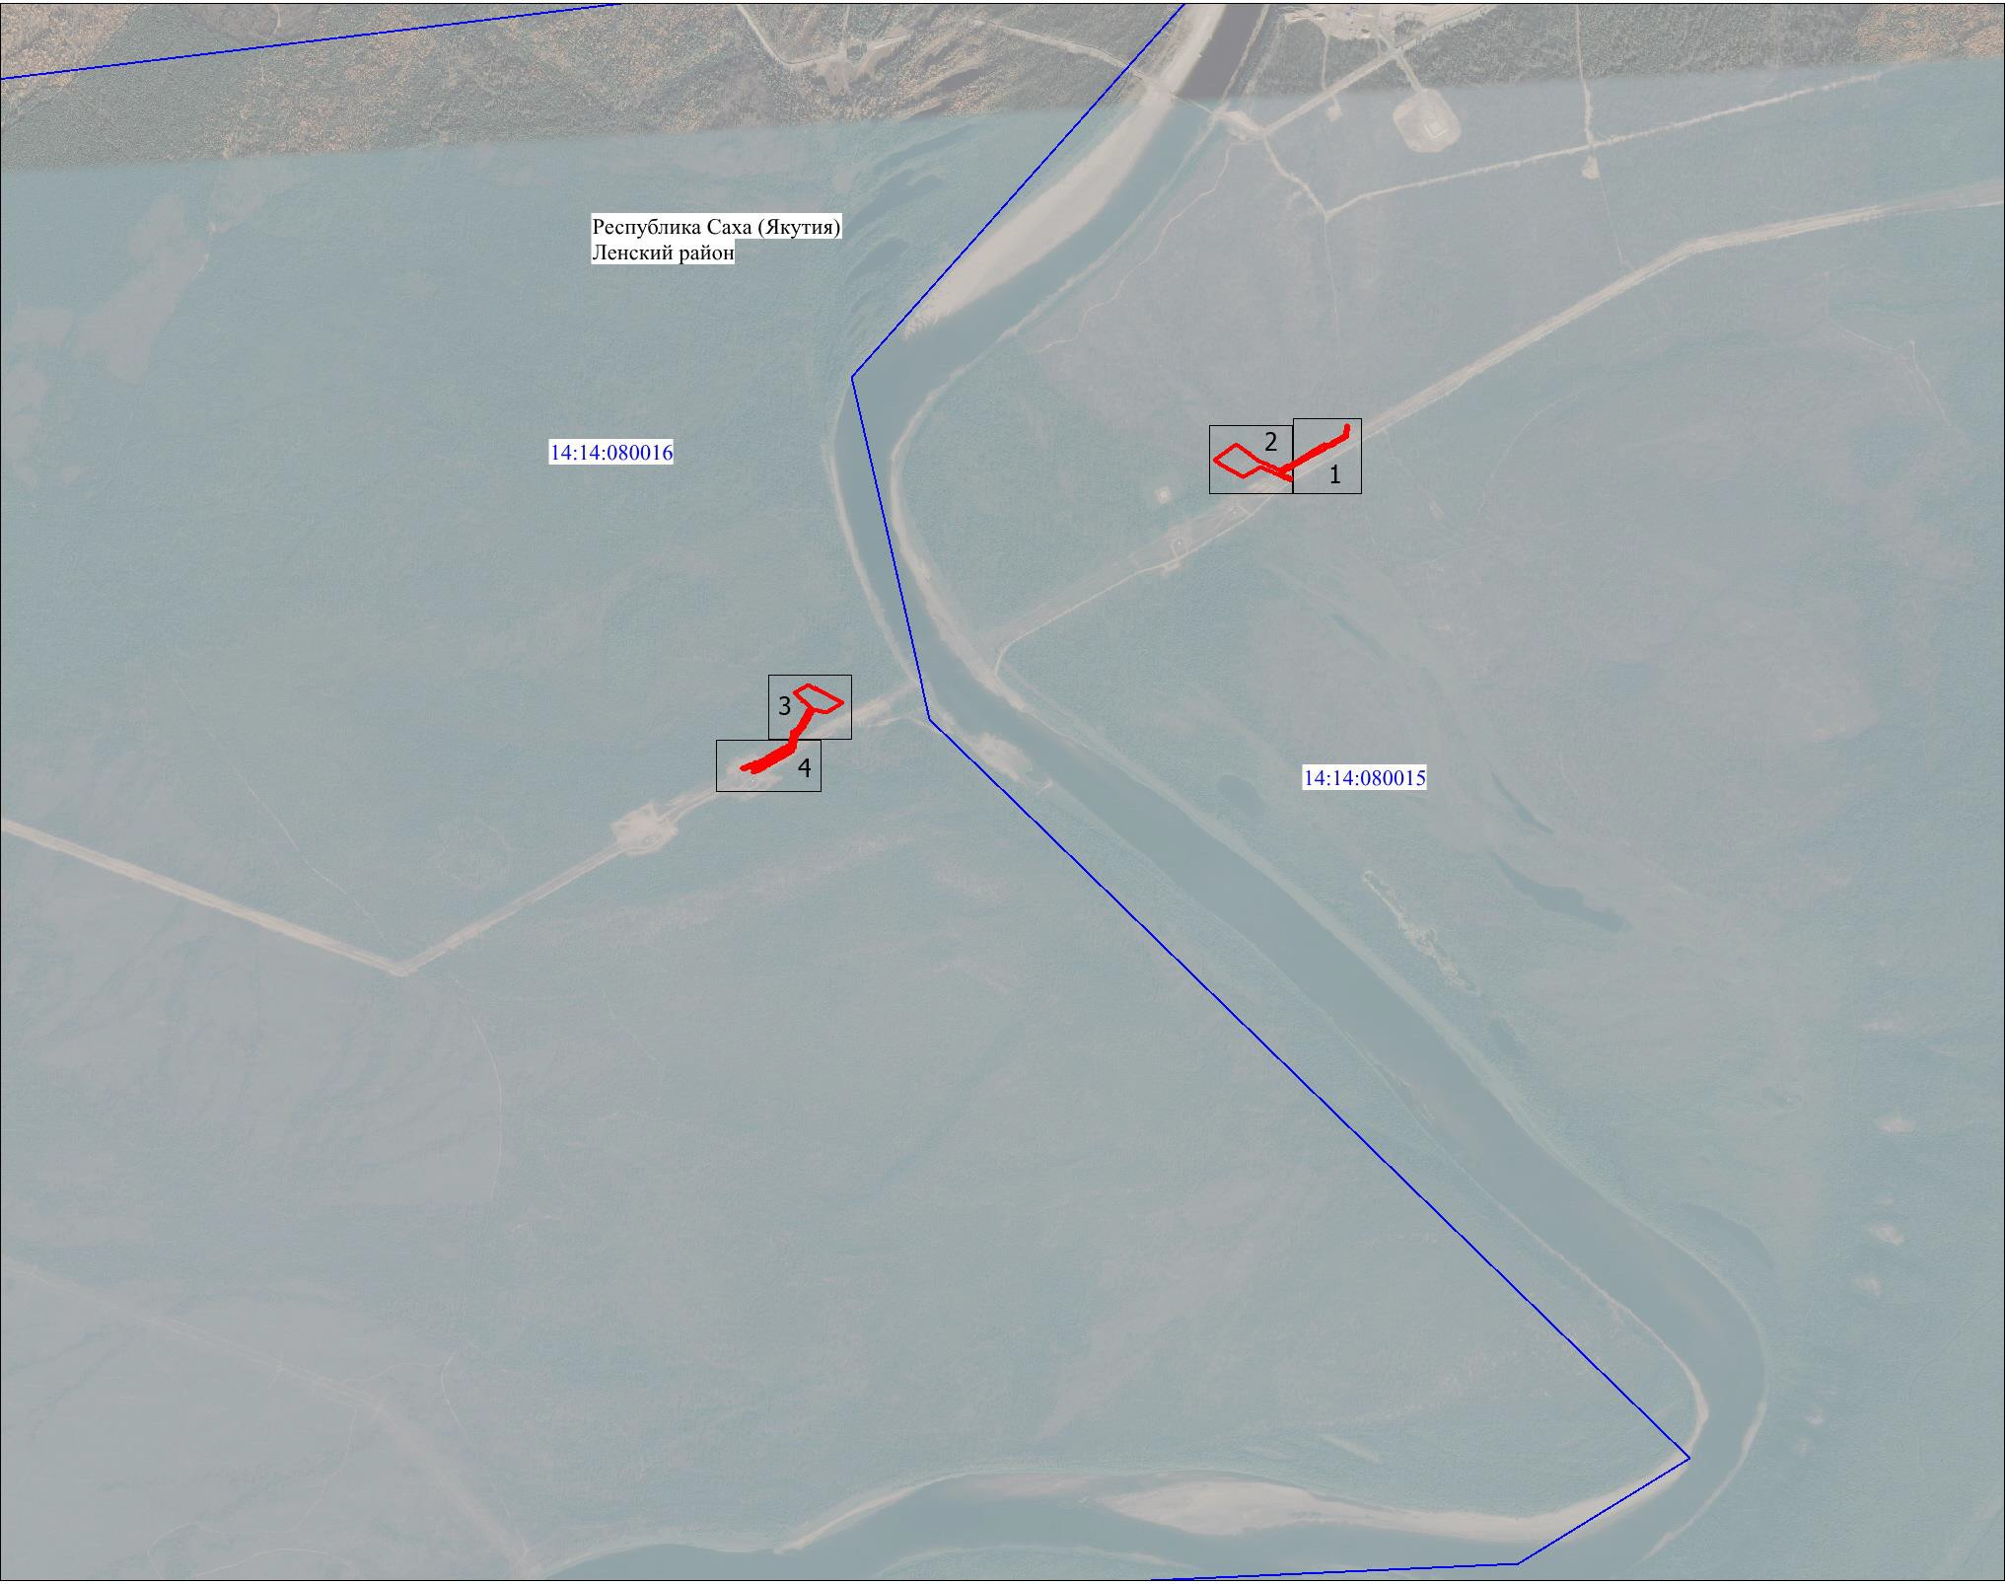

Схема расположения границ публичного сервитута

Масштаб 1:1000

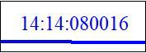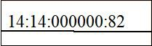

|  |  |
| --- | --- |
|  | |
| Используемые условные знаки и обозначения: | |
|  | Граница и обозначение кадастрового квартала |
|  | Границы и кадастровые номера земельных участков, в отношении которых испрашивается публичный сервитут |
|  | Проектная граница публичного сервитута |
|  | Характерная точка границы публичного сервитута |
|  | Защитный вал |
|  | Отводная канава |
|  | Информационный знак |

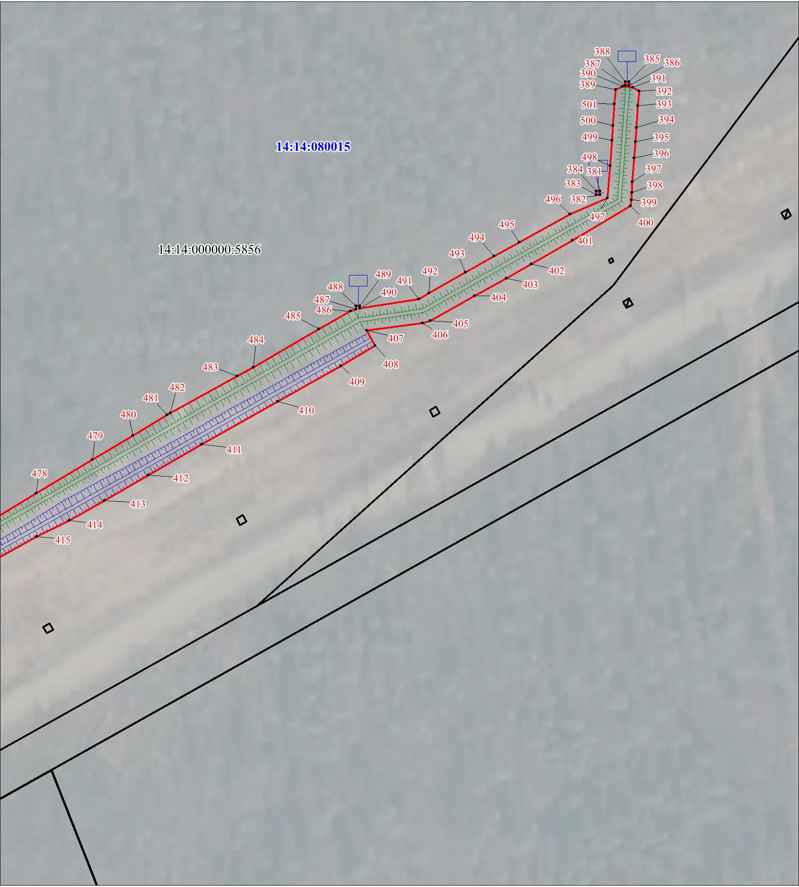

План границ объекта

Масштаб 1:1000

Используемые условные знаки и обозначения:

Условные обозначения представлены на листе 1

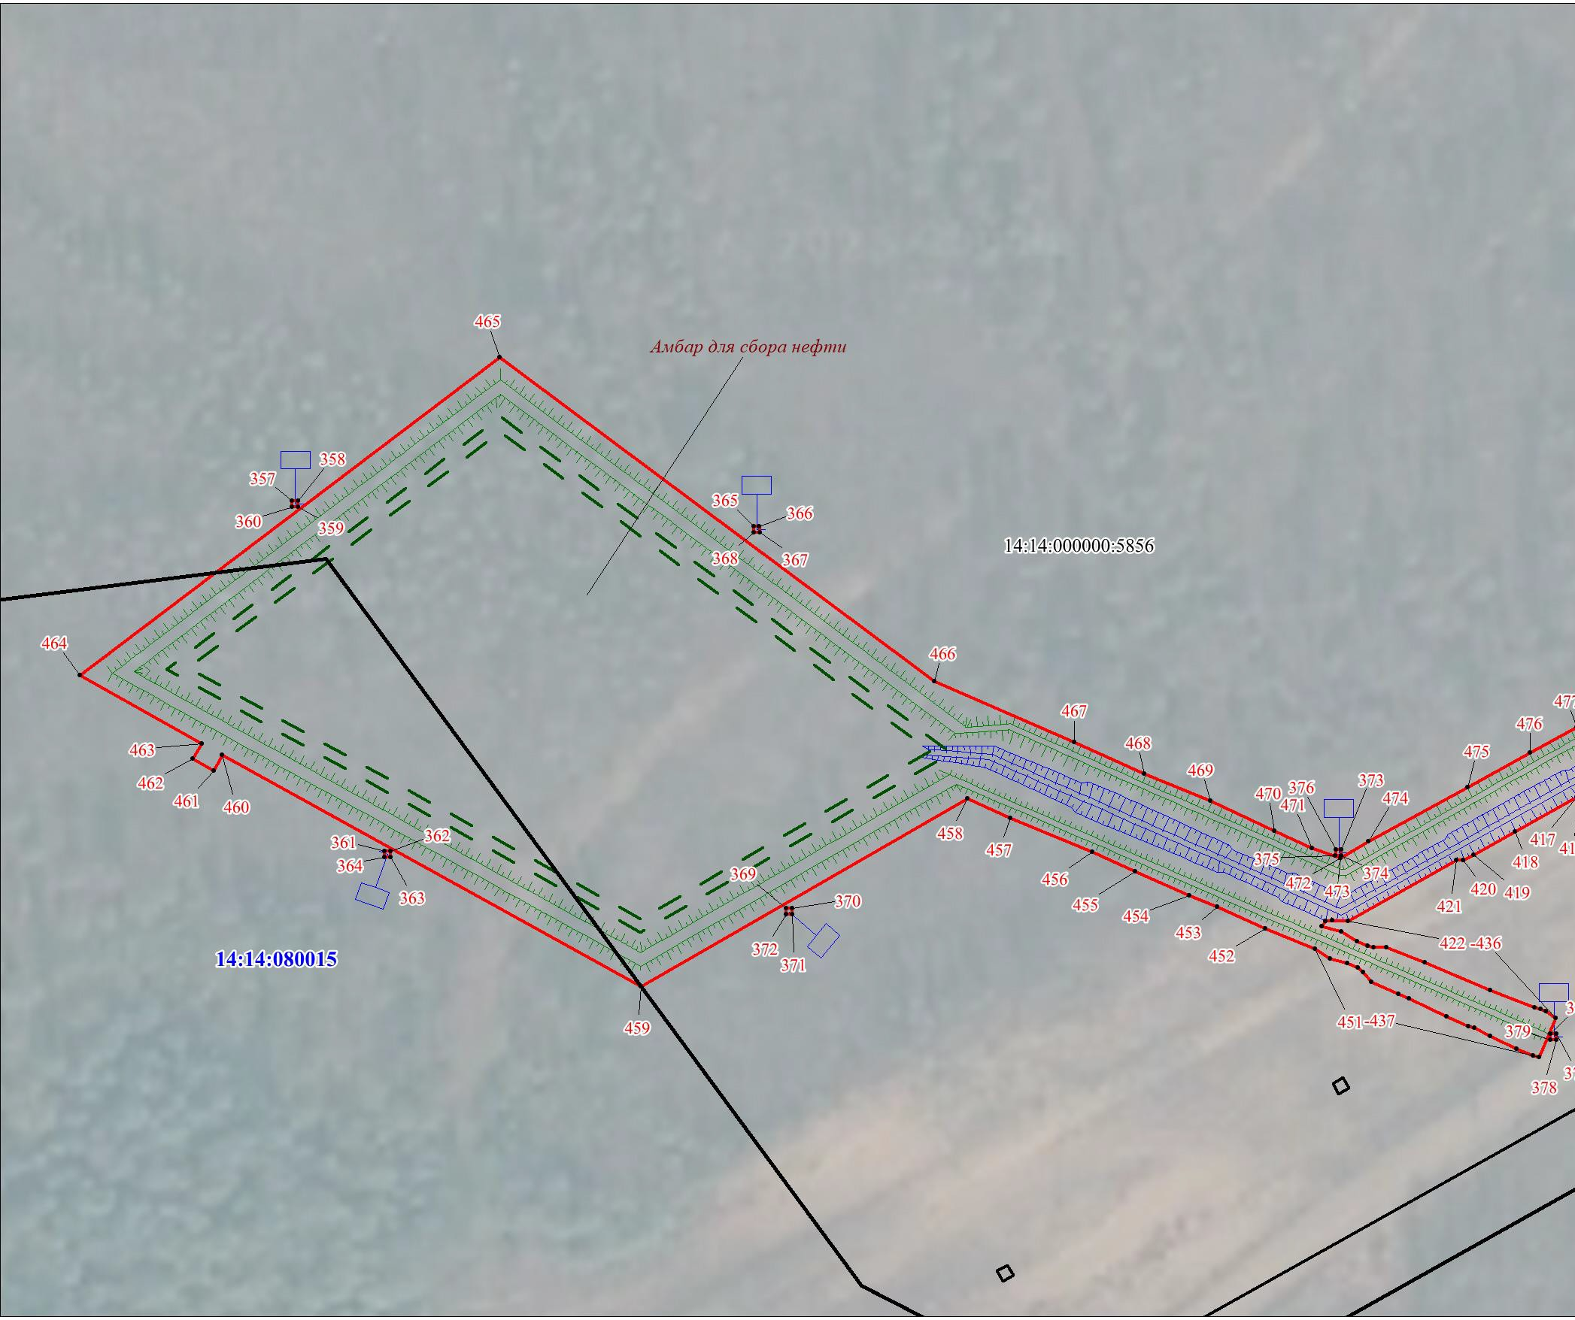

План границ объекта

Масштаб 1:1000

Используемые условные знаки и обозначения:

Условные обозначения представлены на листе 1

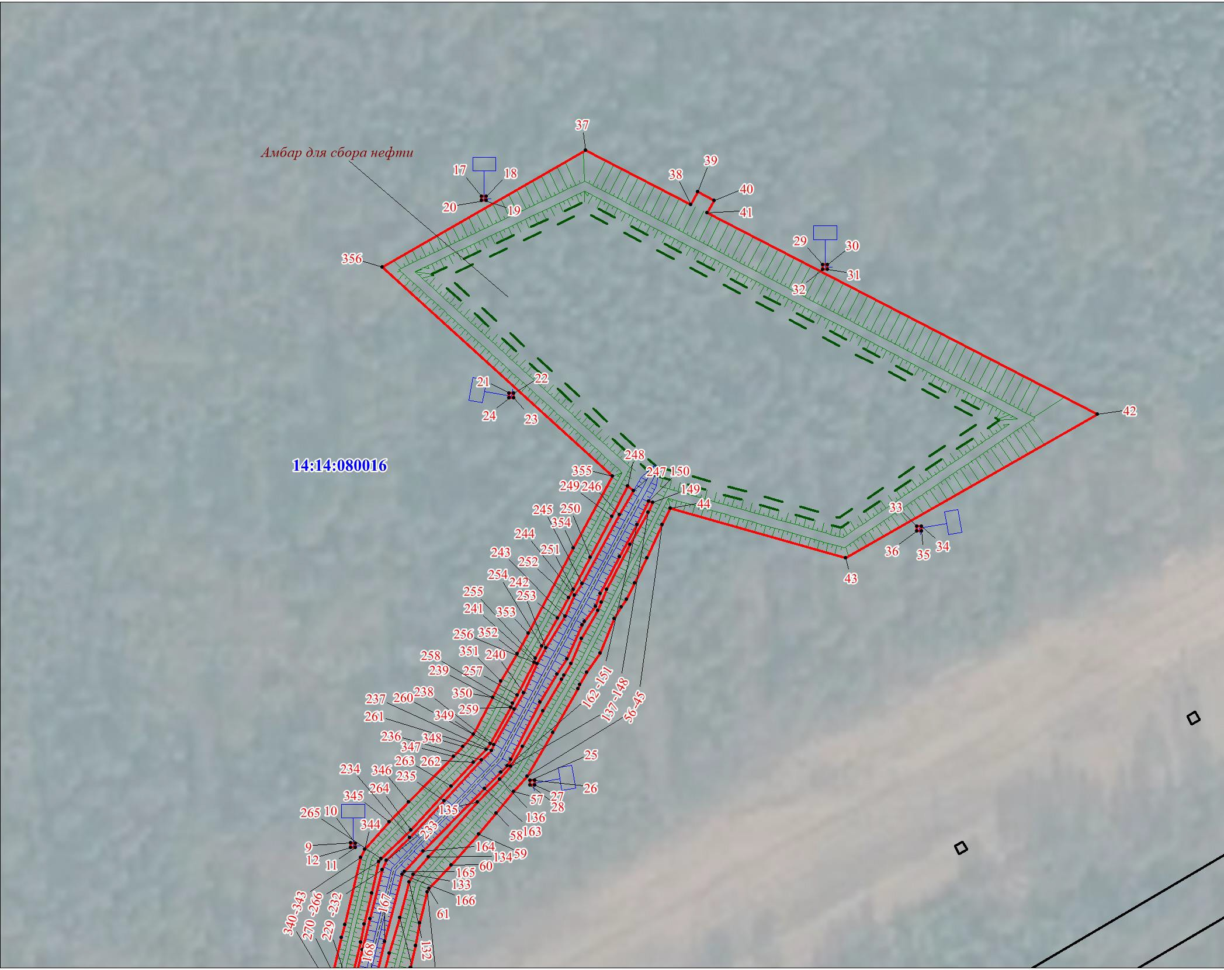

План границ объекта

Масштаб 1:1000

Используемые условные знаки и обозначения:

Условные обозначения представлены на листе 1

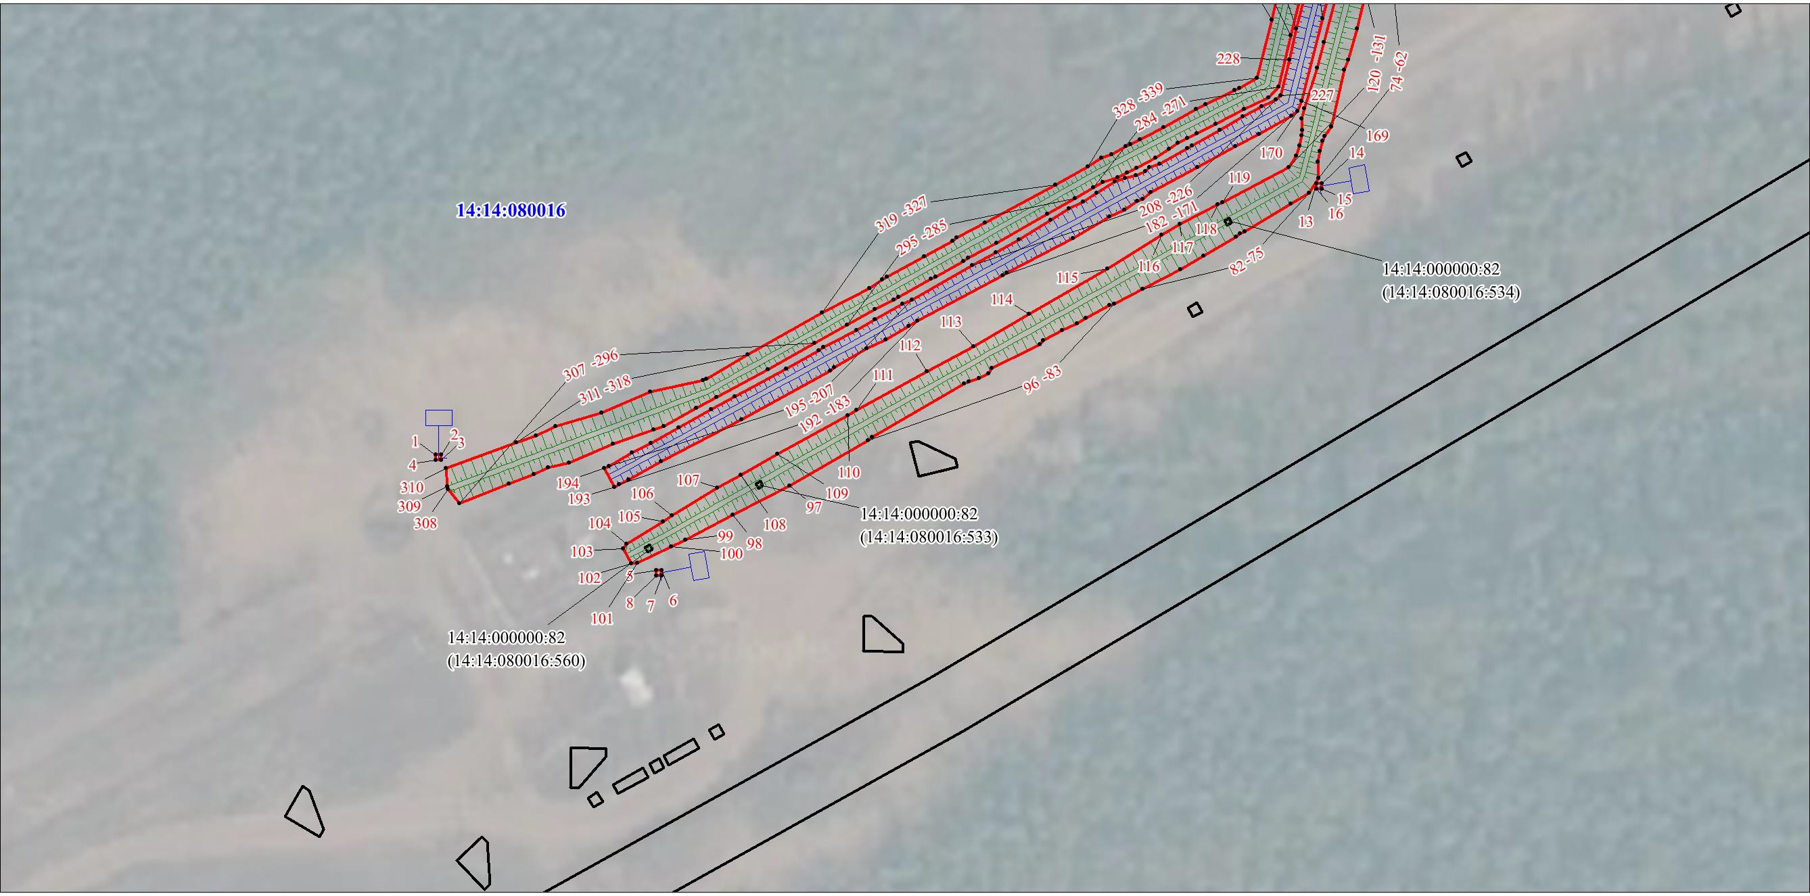

План границ объекта

Масштаб 1:1000

Используемые условные знаки и обозначения:

Условные обозначения представлены на листе 1

исание прохождения границы

|  |  |  |
| --- | --- | --- |
| Текстовое описание местоположения границ объекта | | |
| Прохождение границы  Оп | |  |
| от точки | до точки |  |
| 1 | 2 | 3 |
| - | - | - |